Für unser in Jennersdorf ansässiges Atelier, suchen wir zum nächstmöglichen Zeitpunkt eine/n

Textildesigner (m/w/d)

für 38,5 Wochenstunden

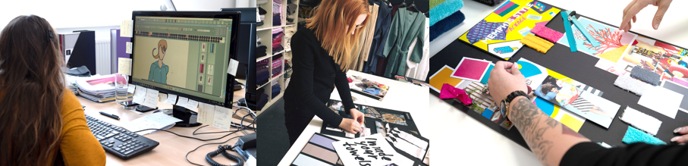In dieser abwechslungsreichen Tätigkeit unterstützen Sie unser Team bei der Verwaltung des Produktportfolios der VOSSEN Frottierkollektion und sind bei der steten Weiterentwicklung der Marke beteiligt. Sie erarbeiten die Produkte der nächsten Saison, immer mit dem Augenmerk auf modische Entwicklungen und berichten direkt an die Leiterin der Abteilung Atelier & Design. Des Weiteren verfügen Sie über ein ausgeprägtes modisches Gespür mit ausgezeichnetem Farbverständnis und einem hohen Qualitätsbewusstsein.

**Ihre Aufgaben:**

* Recherche und Aufbereitung von Trends
* Beobachtung und Entwicklung von Innovationen und Neuheiten sowie Designänderungen
* Auswertung der Kollektionen und Analysen
* Unterstützung bei der Entwicklung neuer Designs und Kreationen unter Einhaltung der Qualität Standards und Markentreue
* Präsentationen und Erstellen von Prototypen
* administrative Tätigkeiten

**Ihre Kompetenzen:**

* Abschluss der Fachschule für Mode- und Bekleidungstechnik oder Vergleichbares
* Kreatives und konzeptionelles Markendenken
* Organisationstalent und ein Gespür für neue Trends und Farbthemen
* Sehr gute MS-Office Anwender-Kenntnisse und ausgeprägte Internet-Affinität
* Englischkenntnisse Level B2 und eine weitere Fremdsprache wünschenswert
* teamfähig, flexibel, aufgeschlossen

Wir bieten Ihnen einen attraktiven Arbeitsplatz in einem stabilen Unternehmen mit guten Weiterbildungsangeboten, sowie ein attraktives Entgelt, das Ihrer Qualifikation und Erfahrung entspricht. Das KV-Gehalt ist im Einstiegslevel mit EUR 1.545,52 brutto/Monat dotiert, wobei je nach Qualifikation und Berufserfahrung eine Überbezahlung vorgesehen ist. Für die Zusendung Ihrer vollständigen Bewerbungsunterlagen nutzen Sie bitte folgende Mailadresse: [personal@vossen.com](mailto:personal@vossen.com)